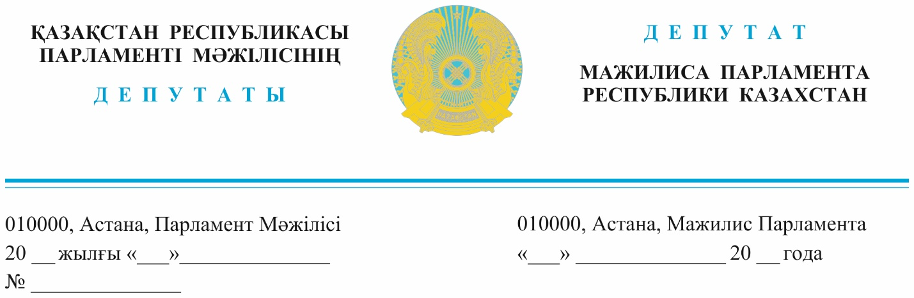

*2023 жылғы _______ жарияланды*

**Қазақстан Республикасы**

**Премьер-Министрі**

**Ә. Смайыловқа**

**Қазақстан Республикасы**

**Ұлттық банк төрағасы**

**Т. Сүлейменовке**

**Депутаттық сауал**

**Құрметті Әлихан Асханұлы!**

Депутаттық сауалымыз Қазақстан Республикасы Премьер Министрі мен жаңадан тағайындалған Ұлттық Банк Төрағасына жолданады.

Біздің негізгі миссиямыздың бірі - фермер шаруалардың қаржы мәселесін жүйелі түрде шешу! Бұл Ауыл партиясының сайлауалды бағдарламасында қазықтай қағылған меже.

Біздің алғашқы депутаттық сауалымыздың бірі осы тақырыпқа арналған еді. Бірақ Үкіметтің берген жауабына көңіліміз толмады!

Сіздер «Агробанк құрылатын болса, ол тиімсіз жұмыс істейді және бюджеттен тұрақты түрде ақша бөлінуін талап етеді» деп отыр.

Сонда, «Отбасы банкі», «Қазақстан даму банкі» де мемлекеттің қолдауынсыз жұмыс істеп отырғаны ма?

Баспана аламын деген азаматтарға бюджет тарапынан сыйақы беріледі, «Қазақстан даму банкінің» жобаларына да мемлекеттен тікелей қаржы бөлінеді.

Сонда азық-түлік қауіпсіздігін қамтамасыз ететін аграрлы сала үшін құрылатын агробанктің маңызы аталған екеуінен кем болғаны ма?

«Алтын-күміс – тас, арпа-бидай – ас» деген аталы сөз бар екенін ұмытпайық!

Үкіметтің қай жауабын алсақ та, ауыл шаруашылығын қаржыландыруда «бәрі жақсы» деген ұрандатумен келеді. Ал шын мәнінде дүкен сөрелеріндегі жағдай басқа! Ауыл шаруашылығындағы жағдай аянышты.

Біз алған бетімізден қайтпаймыз. Агробанктің ауыл шаруашылығына керек екенін, оның тиімді екенін әлі де дәлелдейміз.

Бірақ бұл мәселе шешілгенше, екінші деңгейдегі банкілердің де дандайсуын тоқтатуымыз керек!

Кеше Президентіміз өз Жолдауында экономиканың нақты секторларын қаржымен ұзақ мерзімге қамтамасыз ету және ол кәсіпкерлерге қолжетімді болуы үшін бірлескен әрі синдикатталған несиелеу тетіктерін белсенді қолдану туралы және банктердің тым көп пайда табатынын бекер атап кеткен жоқ! Шынында да несие сыйақысы 1-1,5 пайыздан аспайтын халықаралық банкілерді Қазақстанға әкелетін кез келді.

Осы орайда, елімізге шақырылатын 3 халықаралық қаржы мекемелерінің бірі Аграрлық бағытта болуы керек деп есептейміз. Бұл қаржы нарығындағы бәсекелестікті арттырады және еліміздің азық-түліктік қауіпсіздігін күшейтуге, ауыл тұрғындарының әл-ауқатын, тұрмысын жақсартуға мүмкіндік беретін шаралардың бірі.

Мысалы, халықаралық тәжірбиеге сүйенсек Францияда «Кредит Агрикой», Беларуста «Белагропромбанк», Ресейде «Россельхозбанк», Қытайда «Агрокультура Банк оф Чайна», Өзбекістанда «Агробанк» және басқада елдерде салалық аграрлық банк жұмыс істейді.

Бірақ, ескеретін жайт бар: ол кепілдікке беріліп жатқан жер ресурстарының талаң-таражға түспеуін және барлық рәсімдеу үрдістерінің ашық түрде жүргізілуін қамтамасыз ету.

Осыған қатысты Үкімет пен Ұлттық банкінің нақты ұстанымы қажет.

Өйткені еңбек адамдарының талабын сөзбұйдаға салуға болмайды, Үкімет тарапынан осы мәселені шешуде табандылық көрсететін кез келді.

Жоғарыдағы ұсыныстарды ескере отырып, көтерілген мәселе бойынша заңнамада белгіленген мерзімде жауап беруіңізді сұраймыз.

**«Ауыл» партиясы**

**фракциясының депутаттары**

**Жигули Дайрабаев**

**Анас Баққожаев**

**Серік Егізбаев**

**Аян Зейнуллин**

**Қарақат Әбден**

**Николай Арсютин**

**Ерболат Саурықов**

**Таңсауле Серіков**

**«Қазақстан Халық» партиясы**

**фракциясының депутаты Кенжеғұл Сейтжан**

**«Ақ жол» партиясы**

**фракциясының депутаты Қазыбек Иса**

*Орын: Д.Жумадилов*

*Тел.: 74-67-67*